Вместе- мы сила!  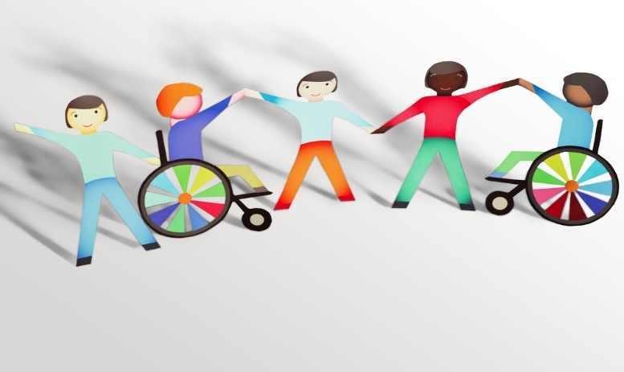  Вместе мы сила и мощь, можем друг другу помочь.  Давайте возьмемся за руки и почувствуем поддержку друг друга.  В одиночку жить опасно, иначе просто пропадешь!  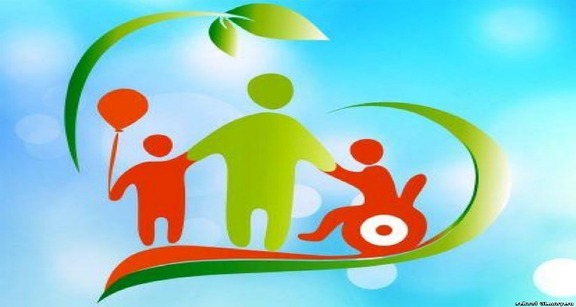  Пусть каждый день наполнен содержанием,  Событиями богата ваша жизнь,  Пусть будут ясны мысли и сознание,  И за друзей покрепче, друг, держись.  Пусть ограничен ты в работе и движении,  Но инвалид такой же человек,  Тебе знакомы чувства и волнение,  Пусть жажда жизни не теряется вовек. | 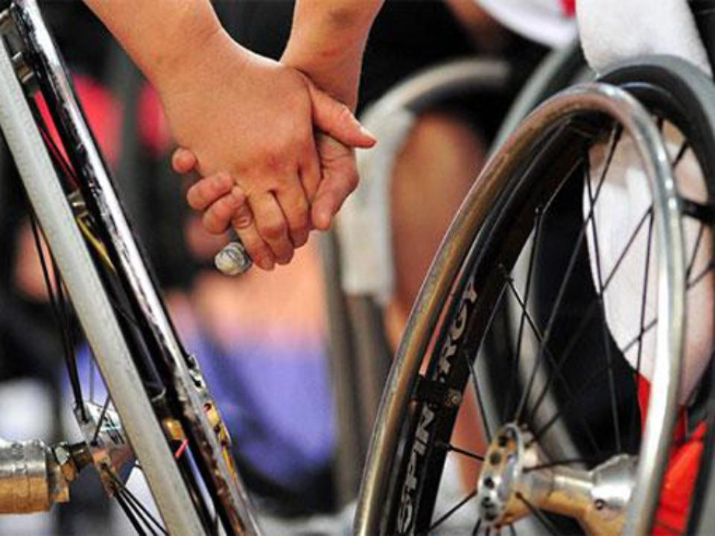  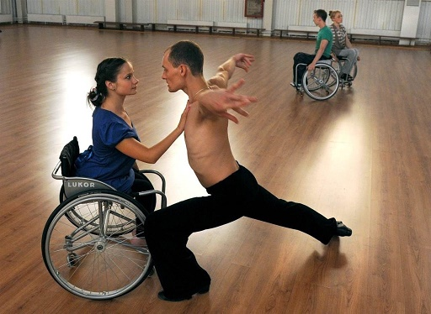  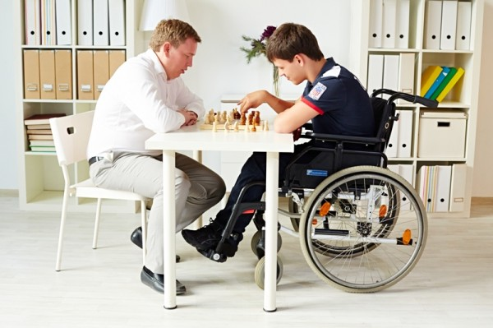 | Областное бюджетное учреждение  «Областная спортивно-адаптивная школа»  